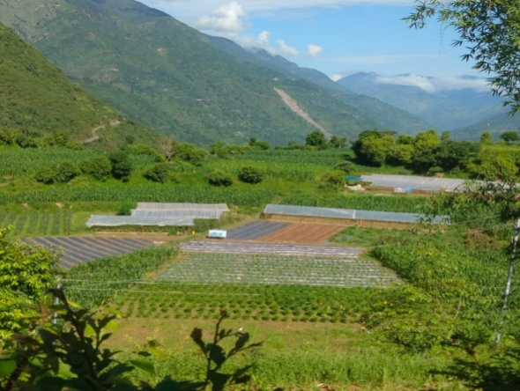
सफलताको कथाः
फेरियो जीवन तरकारी खेतीले
1.कृषकको नाम:-निशा कुमारी शाही
एकिकृत कृषि तथा पशुपन्छी विकास कार्यालयबाट संरक्षित संरचनामा तरकारी खेती कार्यक्रम सिस्ने गा.पा.6 रुकुम पूर्व
2.उमेर:- 23 वर्ष
3.कृषकको स्थायी ठेगाना:-सिस्ने गा.पा. वडा नं. 6, ढकालबारा , रुकुम (पूर्व)
4.सम्पर्क मोवाइल नम्बरः 9864730207
5.फर्मको नाम:- श्री शावित्रा बहुउदेश्यीय कृषि तथा पशुपन्छि फर्म, सिस्ने गाउँपालिका वडा नं.6, रुकुम पूर्व

विगतको अवस्था:- निशाको घरमा बुढा सासु/ससुरा, श्रीमान, नाबालक छोरा गरी जम्मा ५ जना परिवार संख्या रहेको छ। उनिले कक्षा बाह्र सम्म पढेको छिन उनि बेरोजगार रहेको थिइन र उनका श्रीमान तेही बेरोजगारको चमेटामा परेर आफ्नो परिवार पाल्न विदेशियका थिय निशा भने यता आफुले खानको लागि करेसा बारीमा तरकारी खेती गर्थिन, व्यावसायिक रुपमा तरकारी खेती गर्नलाई उनि संग पर्याप्त मात्रमा जग्गा पनि थियन गरिबीले झन झन पिरोल्न थालेको थियो र बिहान बेलुका छाक टार्न र छोरालाई पढाउन हम्मे हम्मे रहेको थियो उता श्रीमानको पनि विदेशमा सोचे जस्तो कमाई भएन।अवस्था झन नाजुक हुदै गैरहेको थियो।यतिकैमा मिति 2077 सालमा एकिकृत कृषि तथा पशुपन्छी विकास कार्यालयको स्थापना भयो।
कार्यालयको सहयोग:- 2077 सालमा रुकुम पूर्व जिल्लामा एकीकृत कृषि तथा पशुपन्छी विकास कार्यालयको स्थापना भए पश्चात कार्यालयको कार्यक्रम सार्वजनिकीकरणबाट तरकारी खेतीको लागी थुप्रै अनुदानका कार्यक्रमहरु रहेको थाहा पाईन र यस बारेमा कार्यालयमा गएर विस्तृत जानकारी लिईन र शाहिले करेसाबारीमा तरकारि लगाउदै आएकोले यस बारे केही मात्रामा जानकारी समेत भैसकेको थियो र मिहिनेत गरे यहि माटोमा सुन फलाउन सकिन्छ भन्ने सोचका साथ व्यवसायिक रुपमा कृषिमा लाग्ने निर्णय गरिन सुरुमा १ रोपनी जग्गा भाडामा लिएर तरकारि खेतीको शुरुवात गरिन र कार्यालयबाट प्रविधि प्रर्दशन पाइन जसबाट राम्रो उत्पादन गरेर मुनाफा कमाइन तत् पश्चात कार्यालयको सल्लाह बमोजिम मिति २०७८/०७/१६ गते श्री शावित्रा बहुउदेश्यीय कृषि तथा पशुपन्छि फर्म दर्ता गरिन र ३ रोपनी जग्गा भाँडामा लिएर तरकारी खेति गर्न सुरु गरिन जसमा कार्यालयबाट २ वटा कच्ची प्लाष्टिक टनेल, १ वटा मिनिटिलर र साना सिंचाई अनुदानमा प्राप्त गरिन र राम्रो आम्दानी पनि गरिन र कृषिमा भविष्य देख्न थालेकी शाहीले चार वर्ष विदेशमा रहेका श्रीमानलाई घरमा फर्काइन र थप ७ रोपनी जग्गा भाडामा लिइन कार्यालयबाट पुनः अर्को वर्ष ४ वटा पक्की टनेल,१५ वटा कच्ची टनेल,१९ सेट थोपा सिँचाई र मल बनाउनका लागि भर्मिकम्पोष्ट पिटमा अनुदानमा प्राप्त गरिन ।
वर्तमान अवस्था:- कृषिमै भविष्य देखेकी शाहिले लामो समय विदेश वसेका श्रीमानलाई स्वदेश फर्काए पछि हाल दुवै जना एक अर्कालाई सहयोग गर्दै कृषि कर्ममा रमाईरहेकका छन। उनि संग अहिले 15 रो. जग्गा भाडामा लिएर मौसमी तथा वेमौसमि अर्गानिक तरकारी उत्पादन गरिरहेका छन भने ३ जना कामदार नियमित र ८ जना मौसमी रुपमा रोजगार समेत दिदै आएकी शाही कृषि मेला महोत्सवमा सधैं प्रथम स्थान हात पार्न सफल निशा यस वर्ष विश्व खाद्य दिवसको उपलक्ष्यमा रुकुम पूर्वमा व्यवसायिक तरकारी खेती गर्नेमा उत्कृष्ट भइ कार्यालय र सिस्ने गाउँपालिकाले पुरस्कृत गरेको छ।हाल उनको वार्षिक खुद आम्दानी 2,65,०००/- गर्ने शाहीले छोरालाई बोर्डिङ पढाई रहेकी छिन र अहिले उनि छिमेकीलाई अगुका कृषकको रुपमा रहेर तरकारी खेती बारेमा सिकाउने गर्छिन।

लेखकः
थल बहादुर बस्नेत
अधिकृत
2080 माघ

